5月《移动端项目整合》第3周周考-技能——胡均

|  |  |  |  |  |  |
| --- | --- | --- | --- | --- | --- |
| **题号** | **一** | **二** | **总分** | **批卷人** | **审核人** |
| **得分** |  |  |  |  |  |

密 封 线 内 不 要 答 题

学院 班级 姓名

1. **技能题（共100分）**
2. **题目要求：**
3. 按要求完成下面的各项需求。**（请删除要求，自增考题要求，格式间距不能随意改动）**
4. 必须有录屏，无录屏者一律0分处理，必须是完整的考试录屏(只有单独录效果录屏按0分处理)，录屏过程中不允许有暂停行为，若是发现，按考试作弊处理，桌面必须有自己的学院、班级、姓名。
5. 上交U盘时，U盘中只允许有自己考试的项目，否则按零分处理。
6. **案例效果：**



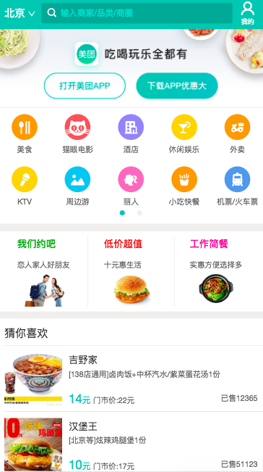

1. **案例描述**
2. 实现上图布局，
3. 实现模拟登录接口 （接口逻辑：如果登录的用户为wzgcxy 则为成功否则提示失败）
4. 如果没有登录访问首页中间导航内容隐藏 （登录成功之后应往本地存储中存储一个uid的标识如果有则认为登录后，没有就是初次访问首页）
5. 如果用户登录成功访问首页则输出导航区域 （判断到是否有用户表示来输出导航区域内容）
6. **评分要求**
7. 正确显示结构 10分
8. 使用gulp完成服务端配置 10分
9. 模拟登录接口 10分
10. 判断用户是否正确 10分
11. 封装dialog组件（提示用户登录成功或失败的内容） 10分
12. 首次访问首页正常输出没有导航区域的内容 10分
13. 登录成功后首页显示导航区域内容 10分
14. 关闭浏览器再次进入首页 能判断到是否有本地存储并且输出相应内容 10分
15. 目录 代码命名 规范 10分
16. 界面美观 10分